MANUAL DEL PARTICIPANTE

FORMACIÓN DE EVALUADORES
Estándar EC0076
“Evaluación de la competencia de candidatos con base en estándares de competencia”

Instituto Nacional de Educación para Adultos
Entidad de Certificación y Evaluación
(ECE-INEA)
2012

Índice:
Contenido
INTRODUCCIÓN 4
1. PREPARAR LA EVALUACIÓN DE LA COMPETENCIA DEL CANDIDATO 7
1.1 Conceptos aplicados a la evaluación de la competencia laboral 7
1.2 Características del evaluador 8
1.3 Estándar de competencia 10
1.4 Proceso de evaluación / Verificación Interna 13
1.5 Acciones para preparar la evaluación de competencia del candidato. 14
1.5.1 Aplicación evaluación diagnóstica. 15
1.5.2 Carta de solicitud 16
1.5.3 Ficha de registro del candidato o ficha de referencia. 17
1.5.3.1 Registro de Usuarios en el SAC 18
1.5.4 Derechos y obligaciones del usuario 23
1.5.5 Instrumentos y técnicas de evaluación de competencia del candidato. 24
1.5.6 Plan de Evaluación 27
1.5.6.1 Registro de la Evaluación en el SAC 34
1.5.7 Formato de atención a usuarios 38
1.5.8 Programa del proceso de evaluación y verificación interna 38
1.5.9 Aspectos a verificar durante la preparación de la evaluación de competencia del candidato. 39
2. RECOPILAR LAS EVIDENCIAS DE LA COMPETENCIA DEL CANDIDATO 41
2.1 Aspectos a considerar antes de aplicar los instrumentos de evaluación 41
2.2 Instrumento de Evaluación y sus elementos 42
2.3 Forma de aplicación del instrumento 45
2.4 Acciones para recopilar las evidencias del candidato. 46
2.4.1 ¿Cuándo suspender la evaluación? 47
2.4.2 Cierre del proceso de evaluación 47
2.4.3 Aspectos a verificar durante la recopilación de evidencias 48
3. EMITIR EL JUICIO DE LA COMPETENCIA DEL CANDIDATO 49
3.1 Tipos de suficiencia 50
3.2 Acciones para emitir el juicio de competencia 50
3.2.1 Emisión de juicio de competencia. 51
3.2.2 Cédula de Evaluación 52
3.2.3 Registro de la Certificación en el SAC 54
3.2.4 Encuesta de satisfacción del proceso de evaluación de competencia 58
3.2.5 Integración del portafolio de evidencias 58
3.2.6 Verificación interna del portafolio de evidencias. 59
4. PRESENTAR LOS RESULTADOS DE LA EVALUACIÓN DE COMPETENCIA DEL CANDIDATO 61
4.1 Grupo de Dictamen 61
4.2 Tipos de dictamen de procedencia 62
4.3 Cédula de evaluación del servicio a usuarios en el proceso de evaluación – certificación 63
CONCLUSIÓN 65
BIBLIOGRAFÍA 66

INTRODUCCIÓN

El Sistema Nacional de Competencias (SNC) impulsa la competitividad económica y el progreso social del país, a través del establecimiento de una estrategia de acción concertada entre los sectores productivo, social y de gobierno, esta estrategia contribuye a elevar el nivel de productividad y competitividad de la economía nacional, mediante la promoción e implantación del modelo de gestión por competencias en los sectores productivo, social y público del país, promueve también el fortalecimiento de la calidad de la fuerza laboral y empresarial, fomenta la mejora continua en la gestión de las organizaciones, certificando las competencias de las personas.

Una competencia laboral está relacionada con una función individual, cuyo desempeño cumple satisfactoriamente con lo establecido en un estándar de competencia y su instrumento de evaluación, y que le son reconocidas a una persona a través de un Certificado de Competencia. Dicho certificado se obtiene a través de un proceso de evaluación de competencia, el cual es lo que nos compete en este momento. La evaluación de competencia es el proceso mediante el cual se recogen y analizan las evidencias de la competencia laboral de una persona, en relación a la realización de una función individual referida a un estándar de competencia inscrito en el Registro Nacional de Estándares de Competencia con el propósito de determinar si la persona es competente o todavía no en dicha función individual. Esta evaluación requiere de un procedimiento detallado para poder llevarse a cabo, mismo que se trata en el presente manual.

El manual esta integrado en cuatro grandes temas donde se analiza todo el proceso de evaluación, desde la preparación hasta la presentación de resultados al candidato, de acuerdo a lo establecido en el estándar de competencia EC0076 “Evaluación de la competencia de candidatos con base en Estándares de Competencia”.

Lo invitamos a comenzar a vivir este proceso y posteriormente ser parte de esta red de evaluadores del CONOCER.

OBJETIVO GENERAL DEL CURSO
Al finalizar el curso el participante ejemplificará un proceso de evaluación de competencia, apoyándose en los conceptos revisados e integrando un portafolio con los formatos correspondientes a cada etapa de evaluación, de acuerdo con los lineamientos establecidos por el CONOCER.

EJERCICIO 1: ANÁLISIS DE EXPECTATIVAS Y ESTABLECIMIENTO DE COMPROMISOS

Instrucciones:

1.-Conteste de forma individual los siguientes aspectos.
2.- Comente sus respuestas en equipo y anote sus comentarios.
3.- Siga las indicaciones del instructor para llenar el siguiente formato.

¿Qué espero del curso? | Espero que no pase en el curso lo siguiente:
Estos son mis compromisos como participante en este curso. | Propongo las siguientes Reglas de Curso, para su mejor aprovechamiento.

CRITERIOS DE EVALUACIÓN

La calificación mínima aprobatoria para este curso es del 80%. Esta calificación será distribuida entre los siguientes factores.

FACTOR | PORCENTAJE
04 Evaluaciones intermedias: | 60%
01 Evaluación final práctica. | 20%
Participación y Asistencia | 20%
TOTAL | 100%

- PREPARAR LA EVALUACIÓN DE LA COMPETENCIA DEL CANDIDATO

- Subtemas que integran la unidad

1.1 Conceptos aplicados a la evaluación de la competencia laboral
1.2 Características del evaluador
1.3 Estándar de competencia
1.4 Proceso de evaluación / Verificación Interna
1.5 Acciones para preparar la evaluación de competencia del candidato

Conceptos aplicados a la evaluación de la competencia laboral

Objetivo particular:
El participante identificará los conceptos que se utilizan en el proceso de evaluación de competencia laboral de acuerdo a lo establecido por el CONOCER.

Evaluación

Actividad sistemática mediante la cual, en función de determinados criterios, se obtiene información pertinente acerca de un fenómeno, objeto, situación o persona; se emite un juicio sobre el objeto de que se trate y se adoptan una serie de decisiones relativas al mismo.

El proceso de evaluación incluye las etapas de recopilación de información sobre la variable o las variables (precio, rendimiento, utilidad, tiempo, etcétera) que se pretenden evaluar, la comparación de tal información con normas o estándares y la emisión de un juicio valorativo.

Algunas consideraciones asociadas a la evaluación, plantean que:
- Ayuda a juzgar y perfeccionar el valor y/o mérito de un fenómeno.
- Ayuda a verificar en qué medida se alcanzó lo establecido (metas y/o objetivos).
- Permite valorar el esfuerzo, el grado de compromiso y la labor cotidiana de todos los involucrados en un proceso.
- Permite identificar las fortalezas y debilidades de lo evaluado.

Evaluación de competencias

Es el proceso mediante el cual se recogen y analizan las evidencias de la competencia laboral de una persona, en relación a la realización de una función individual referida a un estándar de competencia inscrito en el Registro Nacional de Estándares de Competencia con el propósito de determinar si la persona es competente o todavía no en dicha función individual.

En el proceso de evaluación de competencias hay elementos a tomar en cuenta:

- La evaluación debe realizarse en un determinado ambiente, con los elementos necesarios como maquinaria, equipo, herramientas, insumos, etcétera, más cercanos al ambiente del centro de trabajo o la función a desempeñar.
- El evaluador debe tener los conocimientos necesarios en el ramo al que pertenece el candidato y ser experto en la función que evaluará.
- El evaluador se concreta a observar el desempeño del candidato sin realizar expresiones o sugerir cuestiones durante el desempeño del candidato.
- Durante la evaluación se recopilan todo tipo de evidencias (desempeño, producto, actitud o habilidad y conocimiento).
- El evaluador recopila las evidencias generadas en el instrumento de evaluación.
- El evaluador sólo detendrá el proceso de evaluación cuando esté en peligro la integridad física de los involucrados.
- No debe dejarse llevar por el estado emotivo de su evaluado, ya que esto puede provocar que este cometa más errores.

Características del evaluador

Objetivo particular:
El participante reconocerá las características del evaluador mediante la reflexión de un video de acuerdo a lo establecido por el CONOCER.

El Evaluador es una persona clave en el proceso de evaluación de la competencia y su principal función es dar su aval sobre la competencia del individuo, es decir, garantiza que la persona dará buenos resultados en sus funciones individuales. Por lo que él puede ofrecer sus servicios en todo México.

Este aval se hace patente al momento en el que el evaluador firma el portafolio de evidencias, pues al estampar su firma está garantizando que las evidencias recopiladas por él, sustentan que la persona en cuestión es competente; es decir, que da buenos resultados laborales.

Ya que el evaluador es el que empeña su palabra para legitimar la competencia de un individuo es necesario que posea las siguientes cualidades:

- La factibilidad: Emplea procedimientos posibles de realizarse, los cuales permiten controlar diversos obstáculos que pudieran presentarse durante la evaluación.
- Eticidad: Asegura la honradez de los resultados obtenidos durante la evaluación, y proporciona información relevante al candidato.
- Exactitud: Proporciona la evolución del candidato en el contexto que se está evaluando, señalando sus fortalezas y debilidades con la finalidad de aportar conclusiones válidas y ciertas.
Características del evaluador de competencia

El evaluador de competencias de la Red de Prestadores de Servicios del CONOCER, debe cumplir con diversos atributos y requisitos:
- Experiencia: contar con habilidades y destrezas suficientes para identificar los elementos críticos de la evaluación y confirmar la validez, autenticidad y suficiencia de las evidencias presentadas.
- Observación: poseer la capacidad para identificar y diferenciar la realidad de la percepción. Cumple con este atributo en la medida que utiliza diversas técnicas de observación y detecta el cumplimiento e incumplimiento de lo definido en el estándar de competencia así como las fortalezas y áreas de mejora del candidato.
- Profesionalismo: demostrar la calidad en la ejecución de sus funciones y en la presentación de sus productos. Implica presentar los informes de evaluación con el rigor metodológico y la ética profesional requeridos para el cumplimiento de la responsabilidad asumida ante el CONOCER.
- Capacidad de síntesis: resumir, describir y documentar los resultados críticos del proceso de evaluación.
- Comunicación: Para retroalimentar de manera efectiva al candidato mediante un lenguaje verbal claro, directo, sincero y cordial. Saber comunicar implica, respetar las intervenciones y escuchar atentamente a la persona y combinar distintas formas de expresión para que el candidato pueda comprender el significado de los mensajes.
- Empatía: El evaluador debe ser capaz de comprender los sentidos, intenciones y significados con los que, otros, desarrollan sus actividades. Involucra la aptitud para considerar la existencia de diferencias en las formas de realizar el trabajo y la validez de las mismas. Trasciende la sola comprensión de lo que la otra persona siente o expresa, atañe considerar la situación y contexto del otro, al momento de emitir un juicio o brindar realimentación.

Responsabilidades del evaluador

- Preparar los documentos de trabajo para todo el proceso de evaluación de competencia.
- Planificar con el candidato la recopilación de evidencias.
- Acordar los productos que pueden ser aceptados como evidencia de competencia y la manera de presentarlos.
- Revisar las evidencias históricas presentadas y determinar si cumplen o no con las características definidas por el CONOCER.
- Realizar las actividades de evaluación, objetiva, eficaz y eficientemente.
- Documentar los resultados de la evaluación de competencia.
- Integrar y verificar la calidad del portafolio de evidencias del candidato.
- Determinar la declaratoria de competencia del candidato.
- Proporcionar retroalimentación al candidato con base en los resultados de su evaluación.
- Solicitar la entrega del certificado correspondiente en el caso de la declaratoria de competencia.

Es importante que el evaluador asegure también su competencia profesional por lo que deberá estar certificado tanto en la función de evaluación (Función Clave), como en la que evalúa (Función individual).

Podrá realizar procesos de evaluación hasta en cuatro funciones diferentes; pero en cada una de ellas deberá contar con el certificado de la función individual.

Estándar de competencia

Objetivo particular:
El participante identificará los elementos que conforman el estándar: EC 0076 "Evaluación de la competencia de candidatos con base en estándares de competencia"

Un Estándar de competencia se integra por un conjunto de conocimientos, habilidades y destrezas que son aplicados al desempeño de una función y que al ser verificado en las situaciones de trabajo, permiten determinar si la persona ha alcanzado el tipo, nivel y calidad de desempeño esperado por el sector productivo. En este sentido, un estándar describe:

- Lo que una persona es capaz de hacer (Qué)
- La forma en la que puede juzgarse si lo que hizo está bien hecho (Cómo)
- Las condiciones en que el individuo debe mostrar su aptitud (Contexto)

Un estándar de competencia tiene el siguiente esquema:

Estándar
Elemento 1
Elemento 2
Elemento 3
Elemento …n
Criterios de desempeño

Desempeños

Productos

Conocimientos

Actitudes / Hábitos / Valores

Elemento de Competencia: Es una función que realiza una persona, y que integradas en un conjunto forman una actividad que puede ser evaluada.

Criterios de Evaluación: Expresan el qué y el cómo esperado del desempeño competente de una persona en relación a la Función Elemental; definiendo los resultados parciales que deben obtenerse y sus características, mismos que en su conjunto permiten lograr el resultado especifico enunciado por el elemento de competencia. Los criterios de evaluación deben:
- Definir los resultados parciales críticos para el logro del Elemento de Competencia.
- Definir las condiciones de calidad con las que dichos resultados deben realizarse.
- Ser lo suficientes y necesarios para lograr en su conjunto, el resultado específico referido por el Elemento de Competencia, y;
- Estar expresados en el lenguaje usual del medio laboral correspondiente.

Los Criterios de Evaluación pueden expresarse a manera de:

- Desempeños: Refieren a la realización misma de las acciones de la persona que permiten observar de manera directa su competencia en relación al Elemento de Competencia.
- Producto: Refiere los objetos tangibles, resultados de la actividad competente de las personas, mediante las cuales es posible observar a posteriori la competencia de la persona en relación al Elemento de Competencia.
- Conocimiento: Refiere la posesión individual de un conjunto de conceptos, teorías y/o principios que sustentan el desempeño de la función referida por el Elemento de Competencia.
- Actitudes / Hábitos / Valores: Refiere la predisposición o tendencia de la persona a actuar con un determinado comportamiento ante una situación, objeto o persona con los que se relaciona durante el desempeño del Elemento de Competencia.
En el caso del estándar de competencia EC0076 "Evaluación de la competencia de candidatos con base en estándares de competencia", el esquema de sus elementos es el siguiente:

Estándar de competencia  Evaluación de la competencia de candidatos con base en estándares de competencia |  | Elemento 1 de 4  Preparar la evaluación de la competencia del candidato
Elemento 2 de 4
Recopilar las evidencias de la competencia del candidato
Elemento 3 de 4
Emitir el juicio de la competencia del Candidato
Elemento 4 de 4
Presentar los resultados de la evaluación de competencia del candidato

Proceso de evaluación / Verificación Interna

Preparar la evaluación de competencia del candidato
Recopilar las evidencias de la competencia del candidato
Emitir el juicio de competencia del candidato
Presentar los resultados de la evaluación de competencia del candidato

.

Objetivos particulares:
El participante diferenciará las etapas del proceso de evaluación de acuerdo a los lineamientos establecidos por el CONOCER.
El participante analizará la importancia del proceso de verificación interna utilizando ejemplos de acuerdo al proceso de evaluación de competencia establecido por el CONOCER.

El proceso de evaluación de competencia laboral, inicia cuando un candidato manifiesta su interés en evaluarse con fines de certificación y concluye cuando se le notifica el resultado de su evaluación. Para preparar la evaluación de la competencia del candidato, debemos de realizar algunas acciones, que en su conjunto nos permitirán integrar un portafolio de evidencias del candidato, recopilar las evidencias, emitir el juicio de competencia y presentar los resultados.

En el inicio de esta etapa, la persona interesada en evaluarse pide la información necesaria, la Entidad de Certificación y Evaluación o el Centro de Evaluación le proporcionarán la información general del proceso y lo orientarán de acuerdo a las dudas que manifieste.

La verificación interna es un mecanismo de aseguramiento de la calidad de los Sistemas de Certificación de Competencia que monitorea y realimenta el proceso de evaluación, además garantiza poder afirmar que la evaluación fue transparente, objetiva, válida y confiable.

Las políticas para Verificación Interna del Proceso de Evaluación de Competencia son:

- Garantizar que el procedimiento de evaluación de competencia laboral es consistente, equitativo e imparcial.
- Asegurar que los resultados de la evaluación son transparentes, válidos y confiables.
- Obtener información para instrumentar programas de mejora continua con relación al desarrollo de la competencia del evaluador.
- Informar a la Entidad de Certificación y Evaluación (ECE) y a los Organismos Certificadores (OC) de las actividades realizadas y resultados alcanzados.
La Verificación interna debe realizarse, como su nombre lo dice al interior del Centro de Evaluación, por lo que el encargado del Centro y los Evaluadores se aseguran que ésta se lleve a cabo periódicamente.

La Verificación interna debe realizarse por el propio evaluador.

Acciones para preparar la evaluación de competencia del candidato.

Objetivo particular:
El participante identificará las acciones para preparar la evaluación de competencia del candidato a través de ejercicios que permitan su comprensión de acuerdo a los lineamientos establecidos por el CONOCER.

En este subtema abordaremos los siguientes contenidos:
    - Aplicación de evaluación diagnóstica
    - Carta de solicitud
    - Ficha de registro del candidato o ficha de referencia
      - Registro de Usuarios en el SAC
    - Derechos y obligaciones del usuario
    - Instrumentos y técnicas de evaluación de competencia del candidato
    - Plan de evaluación
      - Registro de la Evaluación en el SAC
    - Formato de atención a usuarios
    - Programa de procesos de Evaluación y Verificación Interna
    - Aspectos a verificar durante la preparación de la evaluación de competencia del Candidato.

La preparación de la evaluación de competencia concluye con el acuerdo del Plan de Evaluación con el candidato, sin embargo, hay que realizar acciones previas.

En esta etapa se hace referencia al trámite administrativo que corresponde más al personal administrativo del Centro de Evaluación que al Evaluador, sin embargo, puede ser que también éste último lo lleve a cabo. Todo proceso de evaluación debe de iniciar con la aplicación de la evaluación diagnóstica.

1.5.1 Aplicación evaluación diagnóstica.

Objetivo específico:
El participante identificará los propósitos y características de la evaluación diagnóstica a través de la exposición de acuerdo a lo establecido por el CONOCER.

El diagnóstico se lleva a cabo con el fin de que el candidato conozca si tiene altas posibilidades de ser declarado competente en el proceso de evaluación y, en consecuencia, decida si quiere ser evaluado o no. El evaluador debe comunicarle el resultado de este diagnóstico y su opinión en cuanto a si debe capacitarse o prepararse previo a su proceso de evaluación (en el caso de que el resultado no haya sido favorable) o en caso contrario puede sugerirle que inicie su proceso de inmediato. Es importante señalar que el candidato no está obligado a recibir capacitación y si él decide llevar a cabo su proceso de evaluación independientemente del resultado de su diagnóstico, esta decisión debe respetarse e iniciar el proceso.

Su fin es producir información acerca de la diferencia con respecto a lo establecido en un Estándar de Competencia y los saberes (desempeños, productos y conocimiento) del candidato con respecto al mismo.

Las características del diagnóstico son las siguientes:

- Gratuito: Debe ser aplicado sin ningún costo para el candidato
- Auto aplicable: Es el propio candidato quien lee y responde las preguntas (Puede haber otras modalidades pero todas garantizando la libertad de respuesta del candidato)
- Autoevaluable: El candidato califica sus respuestas y obtiene su calificación con base en una tabla que se le proporcione en el Centro de Evaluación, esto determinará su nivel de posibilidades de ser declarado competente si entra al proceso de evaluación.
- Es el candidato quien decide: si quiere ser evaluado sin importar los resultados del diagnóstico.
El diagnóstico está fundamentado principalmente en el estándar de competencia a evaluar y tiene tres propósitos principales:

- Identificar las posibilidades de éxito que tiene el candidato al someterse a un proceso de evaluación.
- Corroborar el interés del candidato para someterse al proceso de evaluación.
- Identificar si la experiencia laboral del candidato le ha permitido generar evidencias que pueden ser útiles en el proceso de evaluación (evidencias históricas).

Es importante destacar que el diagnóstico debe servir para:

- Identificar la brecha: El término brecha en ámbitos educativos refiere a una separación o corte que divide a un grupo de otro en cuanto a características, habilidades, destrezas, aptitudes, conocimientos, etcétera. En el contexto de la evaluación de competencias, refiere al umbral que permite comparar las competencias que posee el candidato con los requerimientos de la función en la que aspira evaluarse.
- Tomar conciencia: El diagnóstico debe proporcionar al candidato información sobre las implicaciones de someterse a un proceso de evaluación de competencia. Dichas implicaciones refieren al costo del proceso, sus etapas, las actividades a realizar, los riesgos, el tiempo a invertir, así como las situaciones concretas a enfrentar. Ello ofrecerá al candidato un momento de reflexión sobre su interés y certeza para iniciar el proceso de evaluación.
- Informar: Este aspecto refiere no sólo a notificar los resultados del diagnóstico al candidato, sino también a comunicarle las acciones a realizar de acuerdo con el resultado del mismo. La aplicación del diagnóstico brinda un espacio para otorgar al candidato información sobre las entidades y personas a las que debe dirigirse, tanto para iniciar el proceso de evaluación de competencia como para, en su caso, someterse a procesos de actualización o capacitación.
Adicionalmente también se deben comunicar los beneficios de evaluarse y de la obtención de un certificado de competencia, proporcionar información referente a los contenidos del estándar de competencia de referencia, sus componentes, sus requerimientos y los aspectos críticos a evaluar.

Por lo que un diagnóstico debe:

- Generar conocimiento acerca de los saberes de los candidatos, a partir de la información producida.
- Describir y aportar elementos para explicar una situación concreta. De esta manera, el evaluador puede elaborar propuestas que respondan a las necesidades y características de sus candidatos.

1.5.2 Carta de solicitud

Objetivo específico
El participante identificará las acciones para llenar la carta solicitud del candidato, a través de ejercicios que permitan su comprensión de acuerdo a los lineamientos establecidos por el CONOCER.

Una vez que el candidato cuenta con toda la información y desea iniciar su proceso de evaluación, se debe de formalizar a través de una carta de solicitud. Ésta es la manifestación por escrito de la intención del candidato por evaluarse con fines de certificación.

Esta carta debe de contener los siguientes datos:

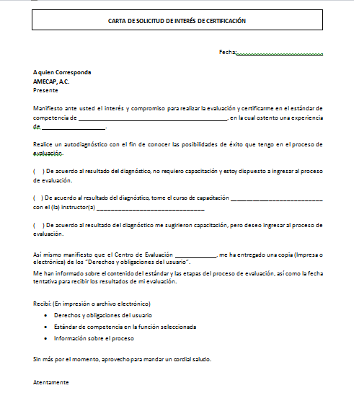
Colocar el tiempo de experiencia del candidato, en años o meses.
Nota: En caso de candidatos sin experiencia poner 0 (cero)
Colocar la fecha de en qué el candidato entrega la carta.
Nota: Puede ser el mismo día de la evaluación

Nombre del estándar

El candidato selecciona la opción que haya escogido antes de ingresar al proceso de evaluación.
Nota: En caso de que venga de un curso de capacitación, anotar el nombre del curso y el nombre del instructor

Nombre y firma del candidato

1.5.3 Ficha de registro del candidato o ficha de referencia.

Objetivo específico
El participante identificará las acciones para llenar la ficha de registro del candidato, a través de ejercicios que permitan su comprensión de acuerdo a los lineamientos establecidos por el SAC.

La ficha de registro es el documento mediante el cual, el CONOCER le solicita al candidato la autorización para la publicación de los datos personales a fin de dar cumplimiento a lo dispuesto en el capítulo séptimo de las Reglas Generales y criterios para la integración del Sistema Nacional de Competencias, referente al “Registro Nacional de Personas con Competencias Certificadas” (RENAP) por medio del cual las personas con competencias certificadas, pueden voluntariamente dar a conocer sus datos personales, para facilitar su localización, en caso de que organizaciones sindicales, empresas, sector académico, sector social o público, o alguna otra institución pública o privada, requieran personal con competencias certificadas en determinada función individual

El registro de la ficha se realiza a través del Sistema de Acreditación y Certificación.

1.5.3.1 Registro de Usuarios en el SAC

El Sistema de Acreditación y Certificación es una herramienta diseñada por el CONOCER para gestionar los procesos de Evaluación-Certificación de Competencias así como para solicitar la emisión de Certificados de Competencia.

Para acceder al Sistema de Acreditación y Certificación (SAC) del CONOCER, debemos de estar dentro del Sistema de la Red de Prestadores de Servicios.

Para ingresar tenemos que pulsar la dirección http://redconocer.gob.mx

Ingresa a la liga del SAC http://redconocer.gob.mx como Centro de Evaluación/ Evaluador Independiente con los datos de su usuario y contraseña proporcionados.
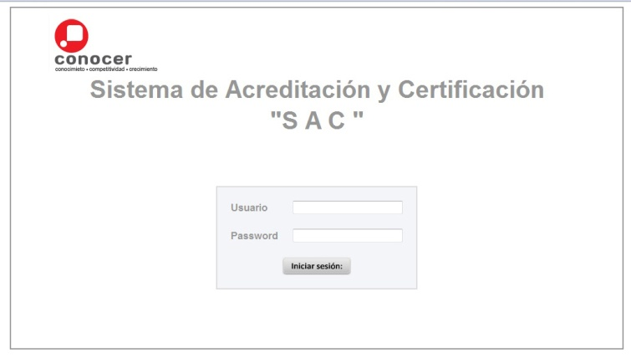
Selecciona del menú izquierdo la opción “Procesos de Evaluación”.
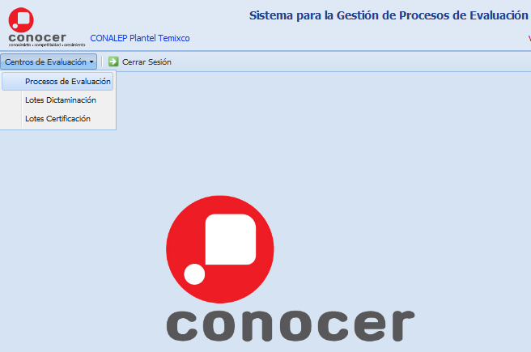
Selecciona la opción de la barra horizontal “Registrar Usuario SNC”

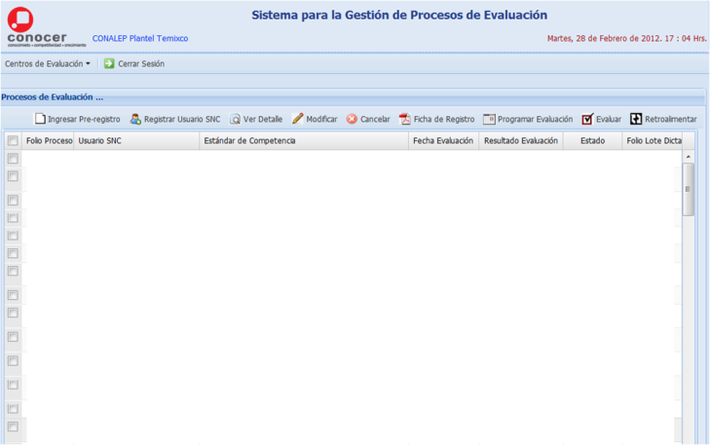

Registra los Datos Personales del Usuario

Si se trata de un usuario de nacionalidad Mexicana, deberá ingresar la CURP y dar clic en el botón “Validar” (de esta forma el sistema realizará la validación de dicho dato en el Registro Nacional de Población RENAPO). Al ser aprobados los dígitos, se desplegarán los datos personales del usuario.

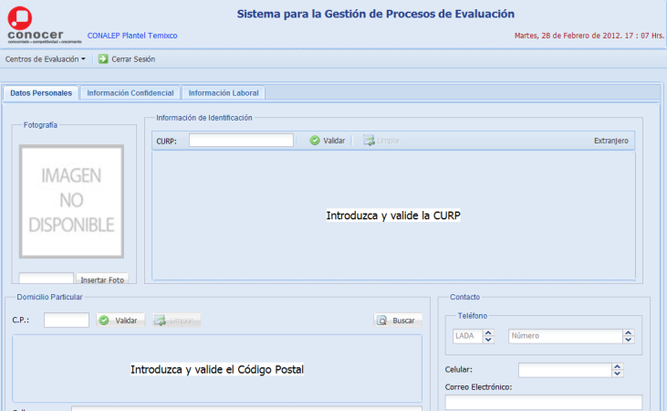

Si la CURP no existe, el sistema mostrará el siguiente mensaje:
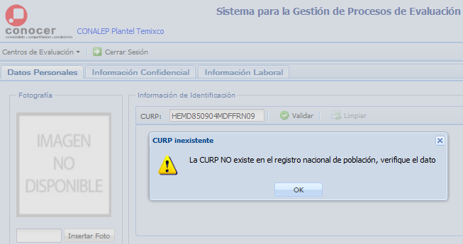

En caso de no recordar la CURP se podrá consultar en la siguiente dirección: http://consultas.curp.gob.mx/CurpSP/.

Si el usuario a registrar se trata de un ciudadano Extranjero, da clic en el botón “Extranjero”.

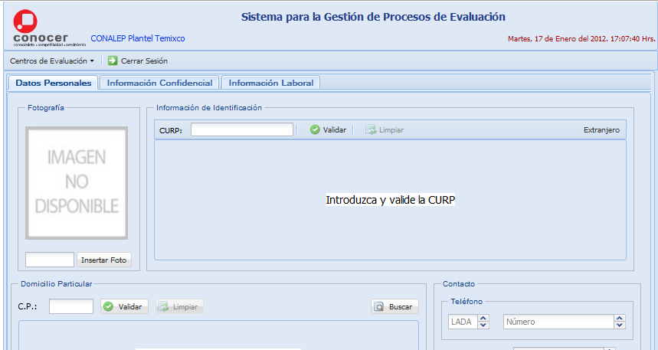
Además de registrar la información solicitada, es importante ingresar el número de folio del “Documento de Identidad” proporcionado por el usuario.
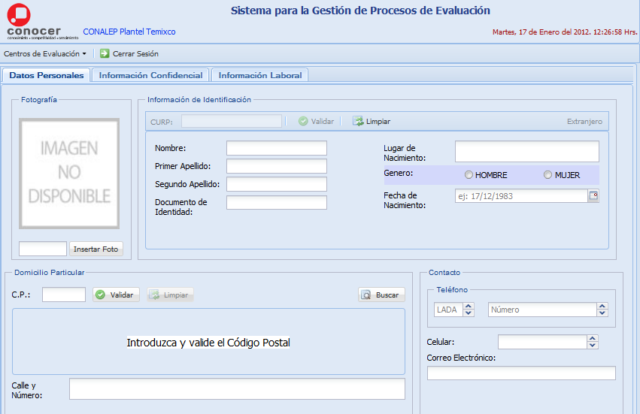

Registra la Información Confidencial del Usuario.
Da clic en la pestaña “Información Confidencial” para cubrir los campos.
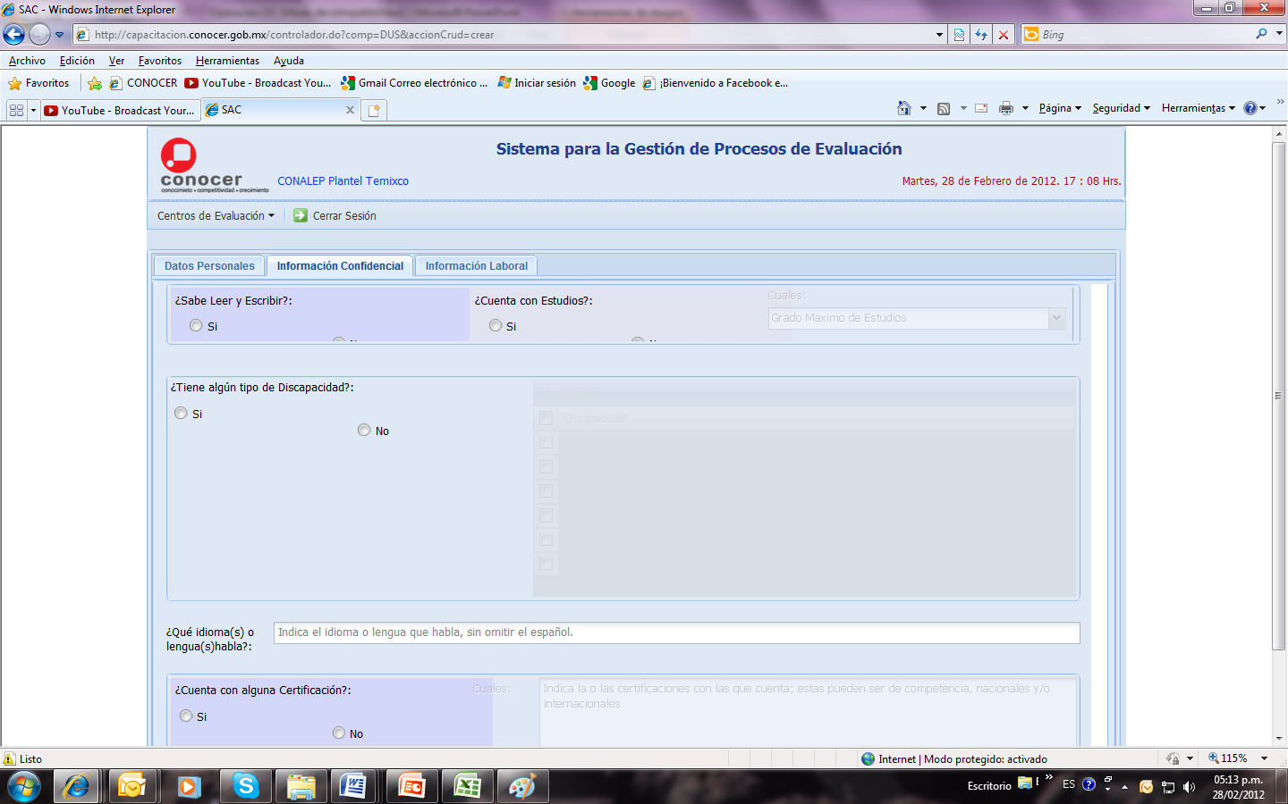

Registra la Información Laboral del Usuario

Da clic en la pestaña “Información Laboral” para cubrir los campos.
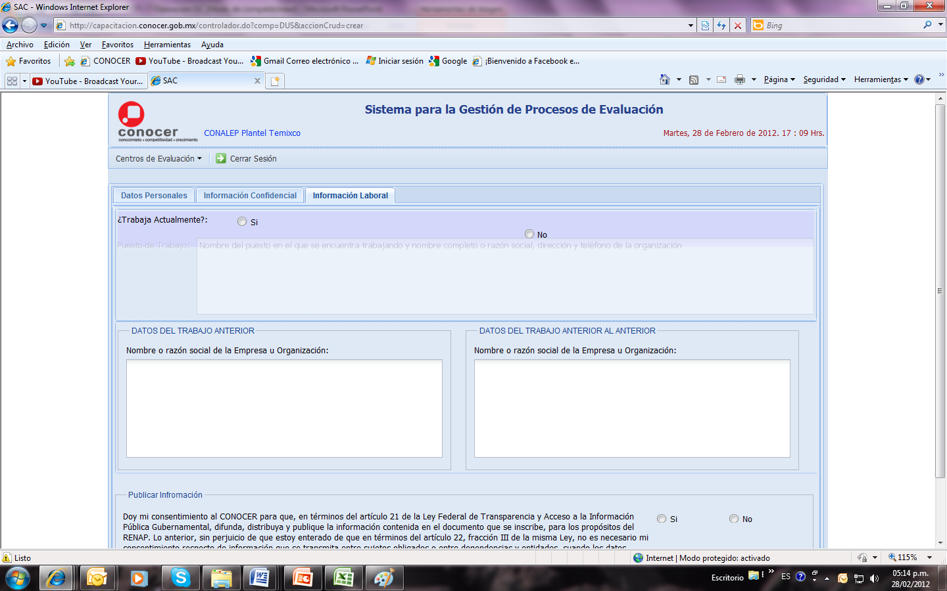

¿El usuario dio su consentimiento para la publicación de sus datos en el Registro Nacional de Personas con Competencias Certificadas (RENAP)?

SI: Imprime la Ficha de Registro del Candidato y solicita al usuario su firma autógrafa. Integra la Ficha en el Portafolio de Evidencias correspondiente.

Para imprimir la Ficha de Registro, después de haber ingresado su Pre-registro en la pantalla de “Procesos de Evaluación”) selecciona al Usuario (y da clic en el botón “Ficha de Registro”.

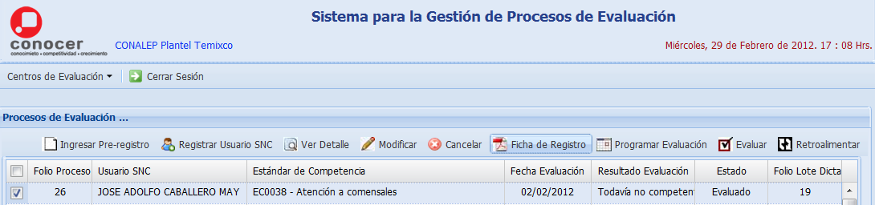

Se abrirá la Ficha de Registro en formato “pdf” para su impresión.

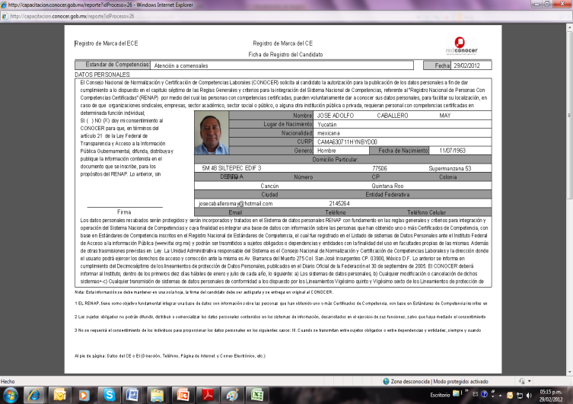

NO: Continúa con el siguiente paso.

Da clic en el botón “Aceptar” para guardar la información del usuario.

Enseguida el sistema mostrará el siguiente mensaje. Da clic en “Yes” para poder integrar el Proceso de Evaluación.
En caso de no iniciar el Proceso de Evaluación, da clic en el botón “No”, los datos quedarán guardados y se podrá acceder a ellos posteriormente a través del botón “Pre- registro”.

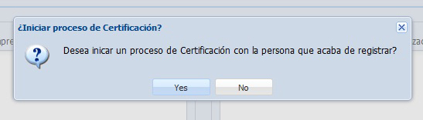

1.5.4 Derechos y obligaciones del usuario

Objetivo específico
El participante identificará la importancia de mencionar los derechos y obligaciones del candidato mediante una reflexión de acuerdo a los lineamientos establecidos por el CONOCER.

Se debe de informar al candidato sobre sus derechos y obligaciones, utilizando el “Tríptico Derechos de Usuarios” proporcionado por el CONOCER. Esta acción se documentará dentro del Portafolio de Evidencias.

Esto puede ser con el formato impreso y una firma del candidato o a través de una carta donde se manifieste que se le notificó sobre los derechos y las obligaciones como usuario. Además de informarle sobre el contenido del Estándar de Competencia en el que desea evaluarse.

1.5.5 Instrumentos y técnicas de evaluación de competencia del candidato.

Objetivo específico:
El participante distinguirá los instrumentos y técnicas de evaluación de competencia del candidato de acuerdo al tipo de evidencia.

El instrumento de Evaluación es el documento en el que el evaluador registra las evidencias que va recopilando y contiene todos los elementos que el estándar de competencia demanda para realizar una determinada función individual con calidad.

Son los elementos o auxiliares de los que se sirve la evaluación para obtener la información necesaria sobre lo que se evalúa.

El estándar de competencia y el instrumento de evaluación deben contener los mismos elementos. La única diferencia entre ellos es que están diseñados bajo metodologías diferentes.
Sirve como referente para evaluar y certificar a las personas en sus competencias relacionadas con la educación y capacitación, el diseño y gestión de recursos humanos, etc.

Estándar de competencia
Su finalidad es documentar las evidencias que puede generar un candidato en su proceso de evaluación.
Instrumento de Evaluación


Aunque existen diversos instrumentos de evaluación, en la práctica han privilegiado el uso de tres de ellos, pues han demostrado su eficiencia en la recopilación de evidencias.
Evidencias de Desempeño
Evidencias de Producto
Evidencias de Conocimiento
Tipo de evidencia
Guías de Observación
Listas de cotejo
Cuestionarios
Tipo de Instrumento
De campo
De campo / Documental
De campo / Documental
Técnica que se emplea
Tipo de Evidencia

- Evidencias de Desempeño
Se refiere a la actuación o hacer de las personas en determinadas actividades y momentos específicos de las mismas.
Ejemplo:
  - Aplicar un instrumento de evaluación a los participantes de acuerdo a instrucciones.
  - Comunicar a los participantes su avance con relación a los objetivos de aprendizaje.

- Evidencias de Producto
Son los resultados de su trabajo y tienen como característica principal que son tangibles.
Ejemplo:
  - La lista de verificación sobre los requerimientos de la sesión que incluya los equipos.
  - El informe final del curso indicando los resultados de las evaluaciones de los participantes.
  - Guía de instrucción diseñada que describa las actividades de enseñanza y aprendizaje.

- Evidencias de Conocimiento
Se refiere a los elementos teóricos mínimos que debe poseer el candidato para realizar un trabajo o para lograr un resultado.
Ejemplo:
  - Conceptos de Educación para Adultos, tipos de grupos y motivación.
  - Técnicas grupales e instruccionales.
  - Nivel taxonómico para redacción de objetivos.
  - Principios de educación para adultos y técnicas grupales.

- Evidencias de Actitud
Hace referencia a la forma en la que desempeña su trabajo y estás estarán siempre referidas a través de un desempeño o un producto.
Ejemplo:
  - El instructor mantiene contacto visual con los participantes mientras intervienen.
  - El instructor modula su tono de voz cuando se dirige a los participantes.
  - En el Manual del instructor, en el apartado correspondiente a la guía de instrucción se presenta la secuencia lógica de los temas y subtemas en las actividades de enseñanza aprendizaje.

Tipo de instrumento

Guía de observación. Se debe utilizar solamente para evaluar evidencias por desempeño. Se establecen categorías de observación amplias (reactivos) que permiten al evaluador mirar las actividades del candidato de manera más global. Su aplicación consiste en presenciar algún evento o actividad y registrar los detalles observados.

Lista de cotejo. Permite comparar los aspectos esperados y marcados por un Estándar de Competencia contra las evidencias mostradas por el candidato. Sus reactivos están conformados por enunciados breves y sencillos que describen las características deseables o positivas a presentar, registrando si la evidencia cumple o no con los aspectos señalados en cada uno de los reactivos. El registro se realiza a partir del desempeño observado o del producto que se revisa. Dada su flexibilidad, las listas de cotejo se pueden utilizar como herramienta de evaluación documental o de campo.

Cuestionario. Es un interrogatorio oral o escrito, constituido por un conjunto de preguntas agrupadas en áreas temáticas y con una estructura que debe contestar el candidato. Puede conformarse con preguntas (reactivos) de diversos tipos, entre ellas: afirmación/razón (si-no-por qué), respuestas cortas, opción múltiple, respuesta múltiple, respuesta amplia, complementaria, etcétera. Este tipo de instrumento sólo se usa para Evidencias de Conocimiento.

Técnicas de evaluación

De campo: El evaluador observa directamente el producto o trabajo que genera el candidato.

Documental: La evidencia es recolectada por el evaluador a través de un documento donde quedó plasmado el desempeño del candidato.

Estos datos nos permitirán acordar el Plan de Evaluación con el candidato.

1.5.6 Plan de Evaluación

Objetivo específico:
El participante demostrará la forma de acordar un plan de evaluación utilizando los conceptos revisados en el curso de acuerdo a los lineamientos establecidos por el CONOCER.

El Plan debe ser llenado junto con el candidato para acordar las fechas en las que se va a llevar a cabo la evaluación, dependiendo del estándar de competencia que se evalúa. La evaluación puede durar uno o más días. En el plan de evaluación se acuerda la fecha para realizar la evaluación de conocimientos y la evaluación de desempeño y producto. Detallando cada actividad y la forma de desarrollarla, así como la técnica de evaluación utilizada para cada una de ellas. También se deben contemplar los requerimientos para el desarrollo de la Evaluación.

Las actividades contempladas y la forma de desarrollarlas son diferentes para cada estándar, aunque el formato del plan sea el mismo.

Una vez que se acuerdan las fechas para la recopilación de evidencias, se debe concertar la fecha para la presentación de resultados, misma que será después de que el Dictamen se lleve a cabo.

El acuerdo del plan es firmado por ambas partes y se busca respetar las fechas y horarios establecidos, con el fin de que el proceso se concluya en el menor tiempo posible.

El plan de evaluación es la guía a seguir tanto por el evaluador como por el candidato durante el proceso de evaluación por lo que es imprescindible que ambos cuenten con una copia idéntica de este documento.

Evidencia histórica

La evidencia histórica es un recurso que se prevé en el proceso de evaluación con el fin de ahorrar tiempo y recursos económicos, siempre es un producto que está establecido en el instrumento de evaluación de competencia y en el estándar de competencia. Debe ser sometido a un proceso de autentificación, es decir, validez y veracidad.

Si la evidencia histórica es aceptada, entonces el plan de evaluación se modifica al no solicitar al candidato que genere este producto, pero en su lugar se incluye el reporte de autenticación generado por el evaluador en el respectivo portafolio de evidencias. Jamás una evidencia histórica será una constancia de un curso, un certificado académico, etcétera.

La validez hace referencia a que el producto presentado cumple con los requerimientos establecidos en el instrumento de evaluación, y la veracidad hace referencia a que fue el candidato quien realmente generó ese producto.

Si existe evidencia histórica, en este momento del proceso se debe incluir y agregar a los documentos para posteriormente incorporarla al portafolio de evidencias del candidato.
Presentación del Plan de Evaluación

Una vez que el evaluador tiene listos el Plan de Evaluación y los Instrumentos de Evaluación, se reúne con el candidato y le presenta el Plan de Evaluación.

En esta entrevista deben realizarse los siguientes pasos:
- Breve frase social (presentación, rompimiento de hielo, etcétera.)
- Rectificación de datos del candidato de la unidad o unidades en las que se requiere evaluar.
- Presentación detallada del qué, del cómo, del con qué, de la forma y de los materiales con los que debe hacerse, así como la calidad esperada.
- Verificar que el candidato comprende cada uno de los puntos mencionados, y si es necesario, explicarlos detalladamente.
- Acordar escenarios, herramientas, insumos, equipos, etcétera, que deberán presentarse durante el proceso de evaluación y quién será el responsable de cada uno de ellos.
- Especificar el puntaje mínimo requerido que deberá obtener el candidato durante el proceso de evaluación para ser declarado competente.
- Identificar y en su caso validar la evidencia histórica.
- En su caso ajustar el Plan de evaluación.
- Acordar lugar, fecha y hora tanto para el proceso de evaluación como para la presentación de resultados.
  - La presentación de resultados se debe de realizar con base al tiempo en que la entidad regresa el resultado del dictamen, de acuerdo a las siguientes consideraciones:
    - 5 días hábiles para integrar el portafolio de evidencias, una vez que concluye el proceso de evaluación
    - 5 días hábiles para que el Centro de Evaluación o el Evaluador Independiente, envié el portafolio a la Entidad de Certificación y Evaluación.
    - 15 días hábiles para que sesione el Grupo de Dictamen por parte de la ECE.
- Dejar registrada cualquier observación o acuerdo entre el evaluador y candidato.
- Firmar este plan de conformidad y compromiso, por duplicado, ambas partes.
- Cada uno podrá llevarse su copia del plan y el candidato deberá presentarse con ella en el momento de la evaluación.

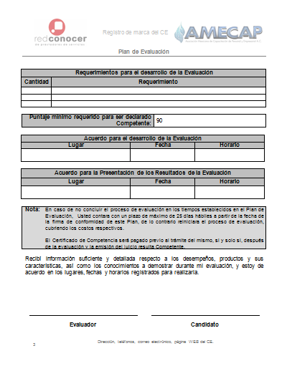
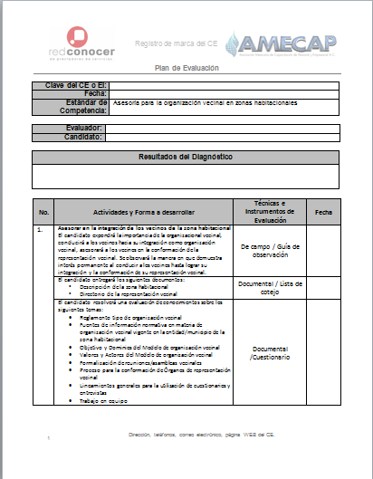
Fecha del acuerdo del plan de evaluación
Nota: Puede ser el mismo día de la evaluación
Colocar los resultados del diagnóstico. En caso de que el candidato venga de un proceso de capacitación producto del diagnóstico, manifestarlo en este espacio
Fecha en que se presentarán las evidencias.
Nota: Colocar las fechas en que se presentarán o entregarán las evidencias finales
Colocar lo que el candidato va a utilizar para su evaluación.
Lugar, dirección, fecha y hora del desarrollo de la evaluación
Lugar, fecha y hora para la entrega del juicio de competencia.
Nota: Esta fecha debe de ser posterior a la reunión del Grupo de Dictamen
Nota: La entrega del juicio de competencia puede ser por medio electrónico, en su caso manifestarlo en esta área
Clave numérica de la cédula de acreditación
Datos Generales del Centro de Evaluación
Logotipo del Centro de Evaluación o nombre del Evaluador Independiente

1.5.6.1 Registro de la Evaluación en el SAC

Objetivo especifico:
El participante identificará los pasos a seguir para registrar la Evaluación en el SAC de acuerdo al procedimiento establecido.

Ingresa a la liga del SAC http://redconocer.gob.mx como Centro de Evaluación/ Evaluador Independiente con los datos de su usuario y contraseña proporcionados.

Selecciona del menú izquierdo la opción “Procesos de Evaluación”.
Ingresa un nuevo Proceso de Evaluación, seleccionando el botón “Ingresar Pre-registro”.

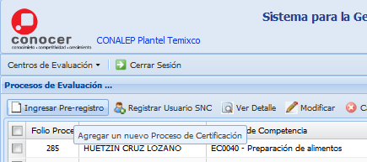

Realiza la búsqueda del o de los usuarios para los que se Programará su Evaluación por número de folio (ingresar número completo), o por CURP y enseguida oprima el botón “Buscar”.

¿La información del Usuario necesita alguna corrección?

Si: Selecciona la opción “Modificar” que se encuentra bajo la foto del Usuario y realiza los ajustes correspondientes. Al concluir dicho ajuste selecciona el botón “Aceptar”

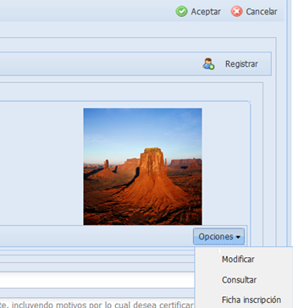

No: Continúe con el siguiente paso

Del menú inferior “Estándar de Competencia, selecciona el correspondiente a la solicitud del usuario.

Da clic en el botón “Aceptar” para guardar el Estándar de Competencia.

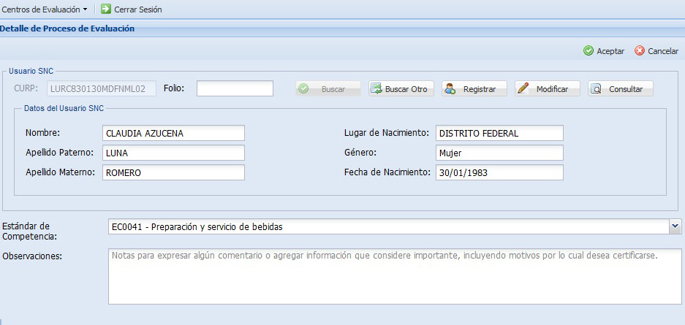

Enseguida el sistema desplegará el siguiente mensaje. Para confirmar de clic en el botón “OK”.
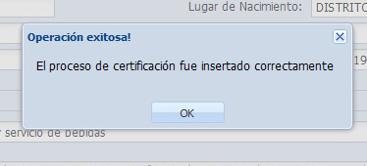

Programa el proceso de evaluación del candidato, dando clic en el botón “Programar Evaluación”

En esta opción se debe asignar el Evaluador de Competencia y la fecha de inicio del Proceso de Evaluación correspondiente al usuario conforme al Programa de Evaluación de la ECE/CE. Da clic en el botón “Aceptar” para guardar la programación.

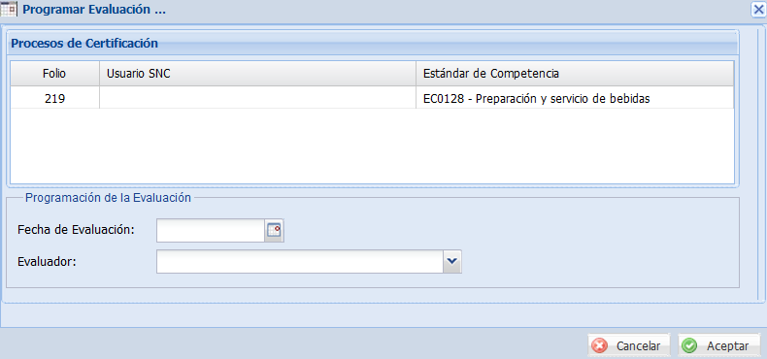

1.5.7 Formato de atención a usuarios

Objetivo específico:
El participante identificará la finalidad del formato de atención a usuarios.

En este formato se le pide al candidato sus datos generales y que responda las preguntas que se le presentan, que van dirigidas a calificar el inicio del proceso de evaluación en un rango de “bueno”, “malo” y “regular”. Este formato tiene la finalidad de medir el desempeño de la ECE o del CE en cuanto a atención a usuarios.

Este formato no es parte del portafolio de evidencias, pero debe resguardarse y foliarse para poder sacar una estadística del mismo posteriormente. Es un control para medir la calidad en la atención a los usuarios.

1.5.8 Programa del proceso de evaluación y verificación interna

Objetivo específico: El participante ejemplificará un programa de evaluación.

Una vez que conocemos la fecha y el evaluador que realizará el proceso, es necesario informarle a la ECE o al OC sobre el programa de evaluaciones que tiene el Centro de Evaluación o el Evaluador Independiente.

En este documento se deben de colocar los siguientes datos:

- Datos del Centro de Evaluación o Evaluador Independiente.
- Datos de la Organización y/o del Candidato a los procesos de evaluación – certificación.
- Nombre del Estándar de Competencia, código y fecha de publicación en el DOF.
- Datos del Evaluador designado (nombre completo y CURP).
- Fechas probables para los procesos de evaluación.
- Tiempos destinados para los procesos de evaluación.
- Número consecutivo de identificación del programa.

Nota: Deberán aparecer por bloques de estándares los procesos de evaluación.

Una vez recibido la ECE verifica que los estándares de competencia estén vigentes y los evaluadores registrados para dichos procesos. De existir observaciones, la ECE informará al Centro de Evaluación o al Evaluador Independiente sobre la razón por la cuál no se podrán realizar los procesos de evaluación.

1.5.9 Aspectos a verificar durante la preparación de la evaluación de competencia del candidato.

Objetivo específico:
El participante identificará la importancia de la verificación interna de acuerdo a los lineamientos establecidos por el CONOCER

Como parte del proceso de verificación interna, en esta etapa es necesario comprobar los siguientes aspectos:

- El Portafolio de Evidencias cuenta con la carta solicitud debidamente requisitada.
- La ficha de identificación o ficha de referencia cuenta con la firma autógrafa del candidato y fotografía que cumple con los requerimientos establecidos.
- Identificar que de acuerdo con el formato del Plan de Evaluación los espacios destinados para los datos del Candidato, el Estándar de Competencia, del Evaluador, del Centro de evaluación o del Evaluador Independiente, estén debidamente requisitados.
- Verificar que el Plan de evaluación especifica el lugar, fecha y horario para el desarrollo de la evaluación.
- Corroborar que el Plan de evaluación contenga el lugar, fecha y horario para la presentación de los resultados de la evaluación.
- Especificar el resultado del Diagnóstico del candidato dentro el espacio correspondiente en el formato del plan de evaluación.
- Detallar los requerimientos para el desarrollo de la evaluación, así como los responsables de proporcionarlos.
- Precisar el puntaje mínimo requerido para que el candidato sea declarado competente.
- Indicar las actividades y forma en que se desarrollarán.
- Asimismo, ver que responda clara y objetivamente a las siguientes preguntas:
  - ¿Qué debe hacer el candidato?
  - ¿Cómo lo va a hacer?
  - ¿Dónde y cuándo lo va a realizar?
  - ¿Cuáles son los conocimientos técnicos y teóricos que subyacen a la actividad y/o producto propuesto?
- Identificar en el Plan de Evaluación las técnicas e Instrumentos de Evaluación que serán utilizados.
- Revisar que se encuentren las firmas autógrafas del Evaluador y del Candidato, para establecer que están de acuerdo con todos los elementos que integran el Plan de evaluación.
- Confirmar si existe congruencia entre el tipo de evidencias a recopilar y el contexto que se propone para recopilarla.
- Verificar si durante la entrevista de presentación del Plan de Evaluación al Candidato, se cubrió con los siguientes puntos:
  - Generar un clima de confianza y respeto con el Candidato.
  - Explicar al Candidato de forma clara y precisa todos aquellos aspectos técnicos relativos al proceso de evaluación y su relación con el Estándar de Competencia con base en el cual se pueden evaluar.
- Responder de forma clara y objetiva a las preguntas elaboradas por el Candidato.
- Ser flexibles en el momento de acodar los lugares, fechas y horarios en las que se llevará a cabo la evaluación.
- Si encuentra algún incumplimiento con los lineamientos establecidos por el CONOCER para el Plan de Evaluación, es fundamental registrar y describir brevemente en qué consistió dicho incumplimiento.

- RECOPILAR LAS EVIDENCIAS DE LA COMPETENCIA DEL CANDIDATO

- Subtemas que integran la unidad

2.1 Aspectos a considerar antes de aplicar los instrumentos de evaluación
2.2 Instrumento de Evaluación y sus elementos
2.3 Forma de aplicación del instrumento
2.4 Acciones para recopilar las evidencias del candidato

Preparar la evaluación de competencia del candidato
Recopilar las evidencias de la competencia del candidato
Emitir el juicio de competencia del candidato
Presentar los resultados de la evaluación de competencia del candidato

2.1 Aspectos a considerar antes de aplicar los instrumentos de evaluación

Objetivo particular:
El participante identificará los aspectos previos a recopilar evidencias basándose en el contenido del manual.

La recopilación de evidencias es la parte medular del proceso de evaluación, en la que el candidato, desempeña la función individual y es evaluado de acuerdo al Plan de evaluación establecido, mientras que el evaluador va recopilando las evidencias pertinentes que exige el estándar y registrándolas en el instrumento de evaluación respectivo. El evaluador verifica que las evidencias generadas por el candidato sean, en calidad y cantidad las que exige el Estándar y si esto es así entonces lo declara competente.

Los elementos que deben estar presentes antes del inicio de la recolección de evidencias son:

- Breve frase social (comentarios en los que promuevan una interacción social pero que no abordan temas conflictivos), con la finalidad de crear un ambiente de cordialidad.
- Repaso de todas y cada una de las etapas en el Plan de evaluación.
- Aclaración de dudas.
- Si se considera pertinente, se realizan algunos ensayos.
- Últimas indicaciones.

2.2 Instrumento de Evaluación y sus elementos

Objetivo particular:
El participante reconocerá los elementos de un instrumento de evaluación de competencia laboral de acuerdo a lo establecido por el CONOCER

El instrumento de evaluación contiene:

- Información general para el proceso de evaluación
Nombre del candidato
Nombre del evaluador
Fecha de aplicación
Código y título del estándar
Perfil del estándar

- Introducción
Contenido del instrumento de evaluación
Número de reactivos totales

- Instrucciones de aplicación del Instrumento de Evaluación de Competencia Laboral
Para el evaluador
Para la aplicación del Instrumento de Evaluación de competencia laboral (IECL)

- Tabla de aplicación del IECL
Cuestionarios
Guías de observación
Listas de cotejo

- Prácticas inadmisibles
- Instrucciones para la calificación del IECL
- Instrucciones para la emisión del juicio de competencia
- Juicio de competencia
- Retroalimentación al candidato
Anexos.

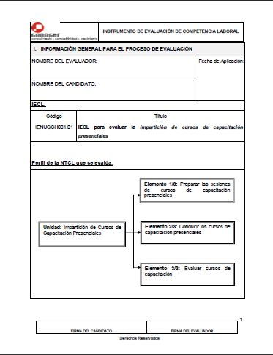
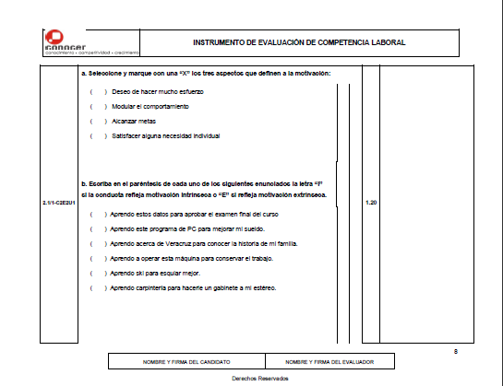
Colocar el nombre del evaluador y del candidato, comenzando por apellido paterno
Colocar fecha de aplicación del instrumento
Nota: Debe de coincidir con el plan de evaluación
Nombre y firma del candidato y del evaluador
Nota: Sólo en los espacios donde se soliciten ambas
En caso de que el reactivo se encuentre en más de un hoja, calificar en dónde se encuentra el valor del mismo.

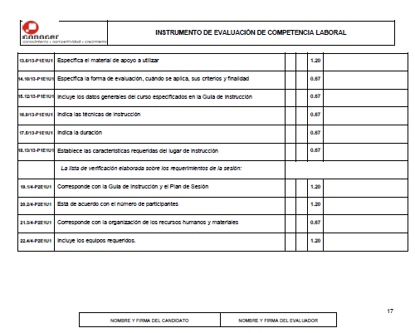
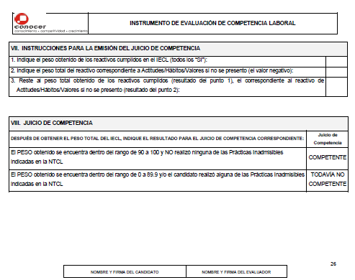

x
x
x
x
No presento la evidencia de manera correcta
x
x
x
x
x
x
x
Todos los reactivos calificados como «No», debe de registrarse en observaciones lo que no se cumplió.
Hubo un error pero lo corrigió el candidato a tiempo
En caso de que un reactivo se califique en ambos campos, se deberá de poner la antefirma en el reactivo correcto y en observaciones manifestar el reactivo correcto

2.3 Forma de aplicación del instrumento

Objetivo particular:
El participante identificará la forma de recopilar los diferentes tipos de evidencia, apoyándose en un instrumento competencia laboral conforme a los lineamientos del CONOCER.

Una vez que le indicamos al candidato que la evaluación ha comenzado, el evaluador debe de comenzar a registrar las evidencias conforme se vayan presentando.

Recopilación de Evidencia de conocimiento

Las evidencias de conocimiento sustentan el desempeño de una función individual y la generación de productos. A continuación se presentan los puntos que se deben evaluar del candidato:

- Los conocimientos mínimos necesarios para ejercer una función individual.
- La evidencia puede recolectarse tanto de manera escrita como oral.
- Pueden solicitarse diferentes niveles de comprensión y aplicación del conocimiento según lo estipule el instrumento de evaluación correspondiente.
- No se trata de una evaluación académica, sino del sustento teórico del hacer.

Recopilación de Evidencia de actitud

Las evidencias de actitud matizan el desempeño, de tal forma que aunque un trabajador logre ciertos resultados, estos pueden ser no del todo satisfactorios. Por eso en la evaluación de competencia las actitudes se asocian a los desempeños y/o productos que genera el candidato.

El instrumento de evaluación ya contempla ciertas actitudes que deben evaluarse durante la recolección de evidencias. Éstas se encuentran insertadas también en forma de reactivos, sólo que su puntuación es a la inversa, es decir, si durante el desempeño de su función el candidato presenta la actitud en cuestión, entonces no se le suman puntos, pero si no la presenta el puntaje asignado a ese reactivo se le restará.

Recopilación de Evidencia de producto

El Estándar EC 0076 Evaluación de la Competencia de Candidatos con base en Estándares de Competencia contempla la recopilación de evidencias de producto, que se deben registrar en el instrumento de evaluación de la competencia al igual que las demás evidencias, considerando el puntaje establecido.

Ejemplo:
Un ejemplo de evidencia de producto para la evaluación del Estándar EC0048 Impartición de cursos de capacitación presenciales, es el Plan de sesión elaborado, y el reporte del curso. Son productos que el candidato debe entregar antes de su evaluación y al finalizar, respectivamente.

Recopilación de Evidencia de desempeño

Las evidencias de desempeño sólo pueden ser recopiladas al momento en el que el candidato está demostrando la competencia, ya que se evalúa el “hacer” de los criterios que se valoran.

Ejemplo:

Para el caso del estándar EC0048 se considera desempeño antes de iniciar con la sesión de capacitación, el que el candidato compruebe con la lista de verificación la existencia y funcionamiento de los materiales y equipos requeridos para la impartición del curso.

2.4 Acciones para recopilar las evidencias del candidato.

Objetivo particular:
El participante identificará las acciones que adopta un evaluador mientras aplica un instrumento de evaluación de competencia laboral de acuerdo a lo establecido por el CONOCER.

Durante el proceso de evaluación se debe solicitar al candidato que desempeñe la función de acuerdo a lo estipulado en el Plan de evaluación, para ello el evaluador:
- Deberá estar pendiente de todos los reactivos que integran el instrumento de evaluación, para determinar si el candidato en su desempeño cumple o no con este reactivo, y registrarlo de manera inmediata.
- No deberá interferir en el desempeño del candidato, ni aprobar o desaprobar con palabras, gestos o actitudes el desempeño del candidato.
- No deberá insinuar respuestas.
- Deberá mantener una actitud de observación, pero sin intervenir de ninguna forma.

Hay que recordar que se trata de un proceso de recolección de evidencias y no de un proceso de enseñanza y aprendizaje.

Ejemplo:
Para la evaluación del estándar de competencia EC0048 “Impartición de cursos de capacitación presenciales”, es necesario que el evaluador le comente al candidato que durante la impartición del curso él será solo un observador y no podrá intervenir de ninguna forma en el proceso, por lo que es conveniente que informe a los participantes de la presencia del evaluador para no generar inquietudes en ellos.

2.4.1 ¿Cuándo suspender la evaluación?

Objetivo específico:
El participante identificar las circunstancias bajo las cuales se puede interrumpir una evaluación de acuerdo a lo establecido por el CONOCER.

Una vez iniciado el proceso de evaluación, este no puede interrumpirse. Las únicas circunstancias por las que el proceso puede interrumpirse son:

- Que el candidato ponga en riesgo su vida o integridad física.
- Que el candidato ponga en riesgo la vida o integridad física de terceros.
- Que el candidato ponga en riesgo el material o equipo que utiliza.

En cualquiera de los casos se debe suspender la evaluación temporalmente, advertir del riesgo, asegurarse de que la situación de riesgo se ha controlado y concluido, registrar las acciones que el candidato realizó ante tal situación emergente y acordar con el candidato el momento para continuar el proceso de evaluación.

2.4.2 Cierre del proceso de evaluación

Objetivo específico:
El participante identificará los aspectos relevantes para concluir el proceso de evaluación utilizando un instrumento de evaluación de competencia de acuerdo a lo establecido por el CONOCER.

Una vez que el candidato ha completado todas las funciones y productos estipulados en el plan de evaluación, así como haber dado respuesta a los respectivos cuestionarios, el proceso de recolección de evidencias ha concluido. Es importante que el evaluador revise que se han recolectado todas las evidencias marcadas en el Instrumento de evaluación.

Concluida la recolección de evidencias, el evaluador explica de manera precisa al candidato cuáles fueron las evidencias que sí pudo cumplir y cuáles no. (En caso de incumplimiento de evidencias, si el candidato solicita una segunda oportunidad, el evaluador le informará que de acuerdo a los lineamientos del CONOCER, esto no es posible).

Una vez que el candidato ha comprendido completamente lo que se ha recopilado en el Instrumento de evaluación y aceptado las evidencias que sí pudo demostrar y las que no, se solicita que firme de conformidad el instrumento de evaluación. (Este paso es muy importante pues es la garantía que posee el evaluador de que la evidencia fue recolectada correctamente en caso de que el candidato desee inconformarse con los resultados).

Según lo ya estipulado en el Plan de evaluación, se conforma una cita para la entrega de resultados, haciendo la aclaración de que el evaluador emitirá un juicio con base en lo que recolectó durante este proceso, pero otras personas tales como el verificador externo y los representantes de la Entidad de Certificación y Evaluación y/o el Organismo Certificador, a través del Grupo de Dictamen deberán verificar el trabajo del evaluador, por lo que el juicio que emita podrá ser ratificado o rectificado por cada una de estas entidades.

2.4.3 Aspectos a verificar durante la recopilación de evidencias

Objetivo específico:
El participante aplicará un instrumento de evaluación de competencia laboral a un candidato cubriendo los puntos revisados en el tema, de acuerdo a los lineamientos del CONOCER.

Como parte del proceso de verificación interna, en esta etapa es necesario comprobar los siguientes aspectos:

- El instrumento de evaluación no contiene reactivos sin marcar.
- Los reactivos marcados como “no”, cuentan con una observación.
- Los reactivos con más de una respuesta, cuentan con la ante firma del evaluador y el comentario en el espacio correspondiente.
- Todo el instrumento cuenta con nombre y firma del candidato y del evaluador.
- Se cuenta con toda la documentación que soporte las evidencias del candidato.

- EMITIR EL JUICIO DE LA COMPETENCIA DEL CANDIDATO

- Subtemas que integran la unidad

3.1 Tipos de suficiencia
3.2 Acciones para emitir el juicio de competencia

Preparar la evaluación de competencia del candidato
Recopilar las evidencias de la competencia del candidato
Emitir el juicio de competencia del candidato
Presentar los resultados de la evaluación de competencia del candidato
Objetivo particular:
El participante identificará los aspectos a considerar para emitir un juicio de competencia de acuerdo a los lineamientos establecidos en el Sistema Nacional de Competencias

El juicio de competencia es el resultado de la evaluación de un candidato, se basa en evidencias de Conocimiento, Desempeño, Producto y Actitud, las cuales se recopilan por medio de distintas técnicas como la observación, las listas de cotejo y los cuestionarios aplicados. El evaluador tiene el respaldo de una certificación que lo acredita como competente en la función a evaluar y como evaluador, esto quiere decir que su juicio está respaldado por las certificaciones que posee y el código de ética que sigue.

El juicio de competencia se determina con base en los resultados de la suma total de los reactivos que para cada estándar y las observaciones que el evaluador marca cuando el candidato evidencia su desempeño; así como en la suficiencia de evidencias que presenta el candidato.

3.1 Tipos de suficiencia

Objetivo particular:
El participante identificará los tipos de suficiencia de acuerdo a lo establecido por el CONOCER

En el momento de la evaluación, el evaluador determina si el reactivo se cumple o no. Si se cumple el puntaje asignado se va sumando y si no se cumple el puntaje asignado a ese reactivo deja de sumarse. Al final del proceso de evaluación tenemos una suma de puntajes, si esta alcanza el puntaje mínimo la persona es declarada competente, pero si no se alcanza, la persona es declarada todavía no competente. Este puntaje es conocido como suficiencia de la evidencia recopilada, sin embargo, no es el único aspecto que hay que tomar en cuenta para emitir el juicio de competencia.

Suficiencia de la evidencia recopilada: Es cuando el candidato logró generar o presentar todas las evidencias que marcan los elementos del Estándar de Competencia (EC) de referencia, independientemente de que hayan cumplido o no con los requerimientos de calidad esperados. Es decir, que alcanzó la puntuación mínima establecida en el Instrumento de evaluación.

Suficiencia de la competencia: Se alcanza cuando los desempeños, los productos y los conocimientos evidenciados por el candidato durante su evaluación, cumplen con todos los requerimientos de calidad que establece el IEC en cada uno de sus componentes. Es decir, cuando exista al menos un reactivo cumplido para cada Criterio de Evaluación.

Suficiencia de los IEC: Se cubre cuando los instrumentos de evaluación están completos, es decir, permiten recopilar todas las evidencias que marcan los elementos del EC de referencia y permiten registrar toda la información referente a los requerimientos de calidad que marcan los elementos. Todos los reactivos del instrumento deben de estar requisitados.

Suficiencia del Portafolio de Evidencias: Un portafolio presenta suficiencia de evidencias cuando está documentado de manera adecuada. Su contenido debe mostrar los registros de la evaluación de todas las evidencias y los demás componentes del EC de referencia.

3.2 Acciones para emitir el juicio de competencia

Objetivo particular:
El participante reconocerá los aspectos a considerar para la emisión de un juicio de competencias de acuerdo a los lineamientos del Sistema Nacional de Competencias

Una vez que concluye el proceso, el Evaluador debe de revisar que el portafolio de evidencias se encuentre completo, y en el orden establecido.

✓ Suficiencia del portafolio de evidencias

Revise cada uno de los reactivos del instrumento para verificar que no exista ninguno sin evaluar. Recuerde todo reactivo marcado como “NO” debe de venir acompañado de una Observación.

✓ Suficiencia de los IEC

Sume el peso total reactivos demostrados como “Si”. En caso de que algún reactivo de Actitudes/Hábitos/Valores, este marcado como “No”, réstelo de la cantidad total de los reactivos marcados como “Sí”.

Una vez que tenga la suma total de los reactivos, determine si el peso total alcanza el rango establecido en el Instrumento de Evaluación.

✓ Suficiencia de la evidencia recopilada

Verifique que cada Criterio de Evaluación cuente con al menos un reactivo demostrado. Para hacer esto, identifique el código de los reactivos marcados como “No” en el Instrumento de Evaluación. El código nos indica el número de reactivos que contiene dicho criterio.

Por ejemplo: el código 68.5/8-P1E3U1

68. Número consecutivo de reactivo
5/8 Quinto reactivo de ocho que contiene el Criterio de Evaluación
P1 Evidencia de producto uno
E3 Elemento 3
U1 Unidad 1

Por lo anterior, debemos de poner mucha atención en los reactivos demostrados como “No” y verificar si están demostrando al menos un reactivo del Criterio de Evaluación. En caso contrario, el candidato será declarado aun no competente.

✓ Suficiencia de la competencia

Como puede ver, existen al menos cuatro variables que deben de cumplirse para poder emitir el juicio de competencia.

3.2.1 Emisión de juicio de competencia.

Objetivo específico:
El participante diferenciará las dos opciones que existen para emitir un juicio de competencia de acuerdo a lo establecido por el CONOCER

A diferencia de la evaluación académica, la evaluación de competencia no emite una calificación numérica, sino un juicio cualitativo de acuerdo al desempeño mostrado por el candidato.
Este juicio tiene dos opciones:

- Competente. Significa que el candidato logró demostrar todas las evidencias y suficiencias requeridas en el instrumento de evaluación.
- Todavía no competente. Significa que el candidato no logró demostrar todas las evidencias y/o suficiencias requeridas.
El juicio de competencia se debe de registrar tanto en el Instrumento de Evaluación como en la Cédula de Evaluación.

3.2.2 Cédula de Evaluación

Objetivo específico:
El participante demostrará la forma de requisitar una cédula de evaluación de acuerdo a los lineamientos revisados.

Es el documento donde se plasma el resultado de la evaluación y el juicio de competencia.
Es muy importante que el evaluador registre en la cédula de evaluación los siguientes campos:

Mejores prácticas: Actividades que realizó el candidato y consideradas superiores a las establecidas en el Estándar y que dieron resultados positivos en la ejecución de la evaluación.

Áreas de oportunidad: Se refiere a acciones que realizó el candidato que no tuvieron el resultado esperado, o a omisiones dentro del proceso de evaluación. Estas deben de estar relacionadas con el Estándar.

Criterios de evaluación que no se cubrieron: Únicamente para los candidatos que no alcanzaron la suficiencia de la competencia. Se coloca el criterio de evaluación en el estándar que no cubrió. Este espacio no se refiere a los reactivos que se hayan marcado como “No”, únicamente si la suma de estos reactivos esta relacionada con un criterio completo de evaluación.

Recomendaciones: Comentarios sobre aspectos que el evaluador considere que el candidato puede mejorar.

Resumen del proceso de evaluación: Breve descripción del proceso. En este espacio se pueden colocar las incidencias que ocurrieron durante la evaluación.

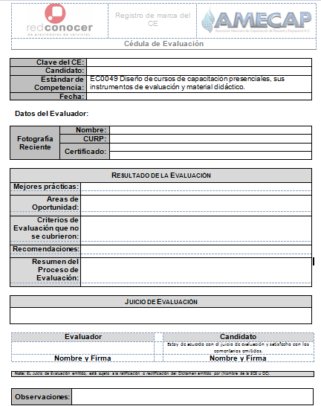
Una vez concluida la evaluación y emitido el juicio de competencia, le solicitamos al candidato que nos firme la cédula de evaluación, explicándole la operación de Grupo de Dictamen, y que el juicio debe de ser ratificado por el mismo.
Fotografía del evaluador
Nota: Esta puede ser digitalizada
Número de los certificados en la función de evaluador y la función en que evalúa
Todos los campos deben de llenarse
Juicio de competencia
Logotipo del Centro de Evaluación
Datos Generales del Centro de Evaluación
Fecha de la presentación de los resultados de la evaluación
Colocar clave del Centro de Evaluación de acuerdo a su Cédula de Acreditación
Firma de conformidad del candidato

Se le debe de explicar claramente la nota:

EL Juicio de Evaluación emitido, está sujeto a la ratificación o rectificación del Dictamen emitido por la Entidad de Certificación y Evaluación

Una copia de la cédula de evaluación se le entrega al candidato, indicándole el tiempo aproximado en que se tendrá la ratificación del Grupo de Dictamen.

3.2.3 Registro de la Certificación en el SAC

Objetivo específico:
El participante aplicará el procedimiento para registrar el proceso de certificación en el SAC.

Realiza el registro del resultado del Proceso de Evaluación al concluir el mismo, dando clic en la opción “Evaluar”.

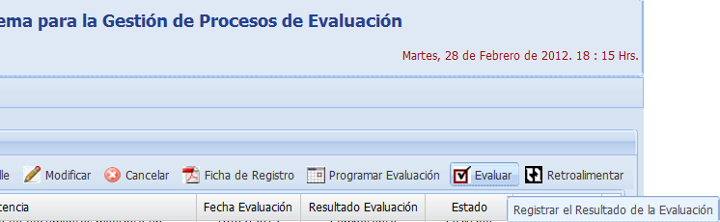

Selecciona la opción que corresponda al resultado del candidato de acuerdo a lo establecido en la Cédula de Evaluación correspondiente. Después da clic en el botón “Aceptar”.

El siguiente paso será el registro del proceso de certificación, selecciona del menú izquierdo la opción “Lotes de Dictaminación”. Este menú tiene la finalidad de agrupar, por Estándar de Competencia, los portafolios de evidencia generados por el Centro de Evaluación o por el Evaluador Independiente.

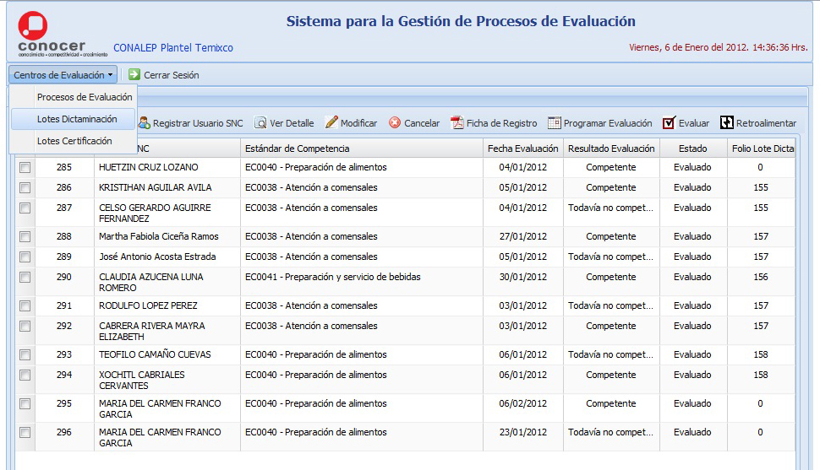
Conforma un nuevo Lote, dando clic en el ícono “Nuevo”.

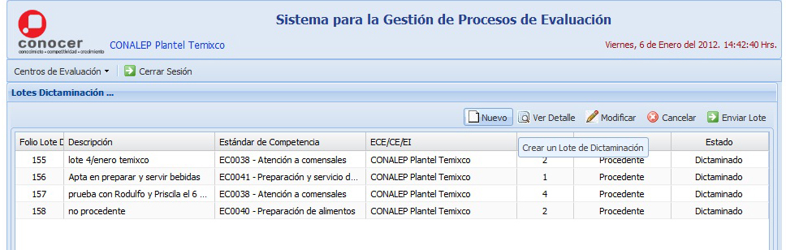

Selecciona el Estándar de Competencia en el que se evaluó el candidato dando clic en el menú correspondiente.
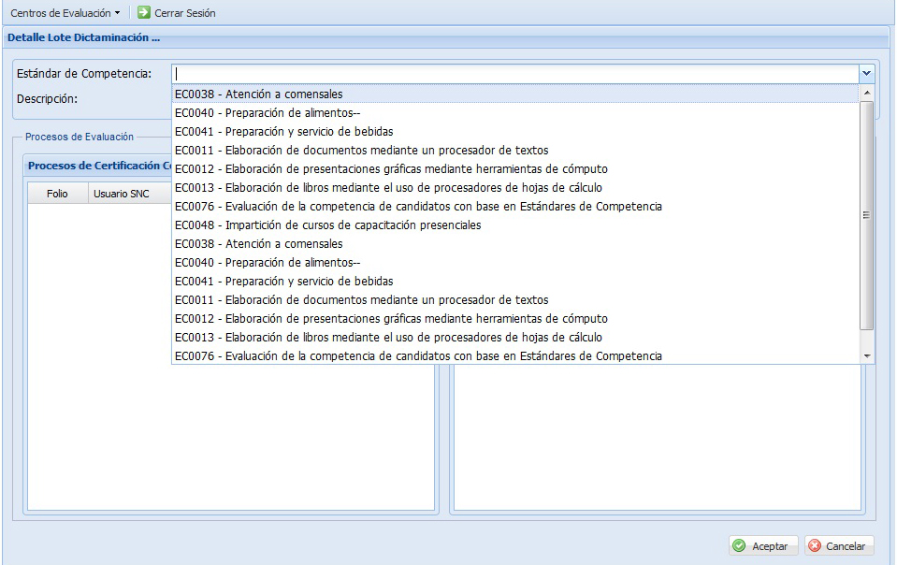

Asigna una breve redacción en el campo “Descripción” para que la ECE/OC identifique el Lote de Dictaminación por enviar.

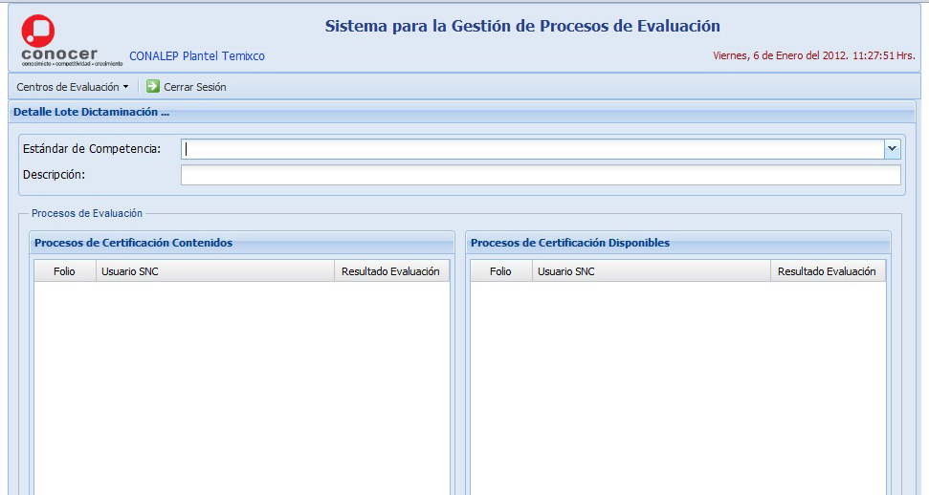

En la columna de la derecha, aparecerán todos los Procesos de Evaluación disponibles y que pueden incluirse en el Lote de Dictaminación.
Arrastra a cada usuario de la ventana “Procesos de Certificación Disponibles” a la ventana “Procesos de Certificación Contenidos” para integrarlos en un Lote de Dictaminación

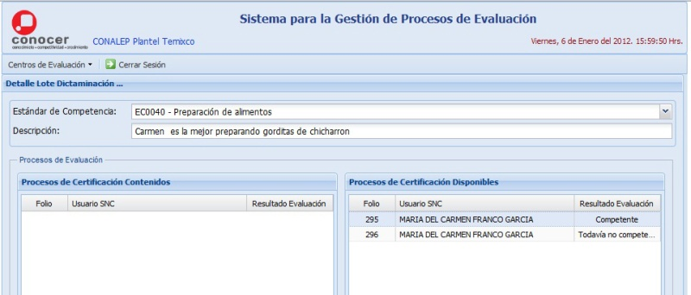

Guarda los cambios pulsando el botón “Aceptar” para concluir la integración del Lote de Dictaminación.

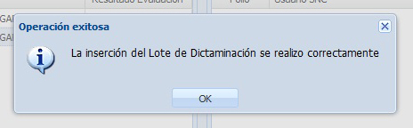

Envía el Lote de Dictaminación a tu ECE/OC dando clic en el botón “Enviar Lote”.
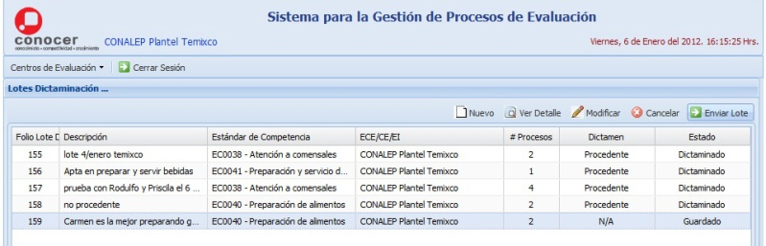

El sistema solicitará se confirme el envío, para ello da clic en el botón “Yes”.
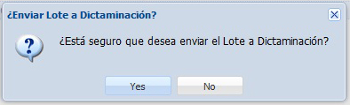

Envía, conforme al procedimiento establecido por la ECE/OC, el o los Portafolios de Evidencia correspondientes al Lote de Dictaminación integrado y enviado a través del SAC.

En el caso de los candidatos que fueron declarados como competentes y que dieron su consentimiento para la publicación de su información en el RENAP, deberá enviarse la Ficha de Registro impresa y con firma autógrafa.

3.2.4 Encuesta de satisfacción del proceso de evaluación de competencia

Objetivo específico:
El participante identificará los elementos de la encuesta de satisfacción para utilizarla de acuerdo los lineamientos estipulados.

Como parte del aseguramiento de calidad del sistema de certificación, este documento lo debe de contestar el candidato y forma parte del portafolio de evidencias.

El candidato debe de poner su nombre y contestar de acuerdo a la tabla de referencia de la encuesta.

3.2.5 Integración del portafolio de evidencias

Objetivo específico:
El participante identificará el contenido del portafolio de evidencias de acuerdo a los criterios establecidos por el CONOCER.

Es el documento que contiene las evidencias y documentos que comprueban que el candidato fue evaluado, está conformado por los siguientes elementos:

- Portada.
- Índice.
- Carátulas por apartado.
Datos del candidato
- Carta de solicitud de interés de certificación del candidato.
- Ficha de referencia del candidato.
- Diagnóstico del candidato.
- Acuse de recibo de los derechos y obligaciones del usuario de Competencias.

Recopilación de evidencias
- Plan de Evaluación acordado con el candidato.
- Instrumento de evaluación aplicado al candidato y sus evidencias.
  - Si es el caso, las evidencias que se consideren pertinentes (fotografías, videos, etcétera)
  - Si es el caso, el reporte de comprobación de la evidencia histórica y su correspondiente evidencia.
Cierre de la Evaluación
- Cédula de evaluación del candidato.
- Encuesta de satisfacción del candidato sobre el proceso de su evaluación.
El portafolio de evidencias sirve para demostrar, ante cualquier persona o institución, que el juicio que ha emitido es el correcto.

Es muy importante recordarle que el portafolio debe de presentarse en el orden mencionado y sin omitir ningún formato. De otra forma no se estaría cumpliendo con la suficiencia de portafolio de evidencias.

3.2.6 Verificación interna del portafolio de evidencias.

Objetivo específico:
El participante revisará un portafolio de evidencias de acuerdo a los puntos mencionados en el manual.

Como parte del proceso de verificación interna, en esta etapa es necesario comprobar los siguientes aspectos:

- Instrumento de evaluación completamente requisitados.
- Juicio de competencia de acuerdo a los criterios de suficiencia.
- Cédula de evaluación requisitada en todos los campos.
  - Mejores prácticas
  - Áreas de oportunidad
  - Criterios de evaluación no demostrados (En su caso y en caso de que no se presenten cancelar el campo cruzando con una raya)
  - Recomendaciones
  - Resumen del proceso
- Portafolio de evidencias completo y en el orden establecido por el CONOCER

- PRESENTAR LOS RESULTADOS DE LA EVALUACIÓN DE COMPETENCIA DEL CANDIDATO

- Subtemas que integran la unidad

4.1. Grupo de dictamen
4.2 Tipos de dictamen de procedencia
4.3 Cédula de evaluación del servicio a usuarios en el proceso de evaluación-certificación

CONCLUSIÓN
BIBLIOGRAFÍA

Preparar la evaluación de competencia del candidato
Recopilar las evidencias de la competencia del candidato
Emitir el juicio de competencia del candidato
Presentar los resultados de la evaluación de competencia del candidato
Cédula de evaluación del servicio a usuarios

Una vez que el la Entidad nos informa sobre el resultado del Grupo de Dictamen, es necesario ratificarle o rectificarle el juicio de competencia al candidato.

4.1 Grupo de Dictamen

Objetivo particular:
El participante identificará el alcance que tienen los grupos de dictamen en la evaluación de competencias de un candidato.

El Grupo de dictamen está conformado por personas expertas en los procesos de evaluación, es decir, si los portafolios que se están dictaminando son del Estándar de Impartición de cursos, por ejemplo, entonces las personas invitadas al Grupo de Dictamen deberán ser capacitadores de preferencia que tengan experiencia en procesos de evaluación de competencias. Además se debe de invitar a un representante del CONOCER y a un representante del Comité de Gestión de Competencias que diseño el estándar. Estos últimos pueden no acudir al grupo, sin embargo, este puede sesionar.
El Grupo de Dictamen sesiona a petición de la ECE conforme a un programa diseñado por la misma entidad para dictaminar los portafolios de evidencias enviados.

El grupo selecciona una muestra al azar, dependiendo del número de portafolios en el lote, y revisa que se cumplan con las suficiencias para la emisión del juicio de competencia.

Cabe mencionar que el grupo emite su dictamen por lote, no por portafolio, es decir, el resultado del dictamen se realizará por todo el lote que se esté revisando.

4.2 Tipos de dictamen de procedencia

Objetivo particular:
El participante identificará los tipos de dictamen que emite un grupo de acuerdo sus lineamientos.

Existen tres tipos de dictamen de procedencia que un grupo puede emitir por lote de portafolios.

Procedente: Cuando el lote de portafolios revisados cumple con las cuatro suficiencias.

Procedente con recomendaciones: Cuando existe alguna inconsistencia en el llenado del portafolio que no afecte la suficiencia del juicio de competencia. Esto puede ser, inconsistencias en el llenado de los datos generales de la ficha de identificación, legibilidad de documentos, etcétera.

No procedente: Cuando el juicio de competencia emitido por el evaluador no esta basado en las cuatro suficiencias.

Dependiendo el tipo de dictamen el evaluador deberá de ratificar o rectificar el juicio de competencia.

En los cuadros siguientes se presentan los posibles resultados del proceso de evaluación que involucran el juicio del evaluador y el resultado del dictamen correspondiente.

 | RESULTADO DE DICTAMEN
RESPONSABLE | PROCEDENTE | PROCEDENTE CON RECOMENDACIONES | NO PROCEDENTE
ECE, CE y/o EI | Realiza solicitud de Emisión de Certificados | Realiza solicitud de Emisión de Certificados | Analiza el dictamen y lleva a cabo acciones de mejora.
GRUPO DE DICTAMEN | Elabora solicitud de acciones de mejora y la entrega a la ECE, CE y/o EI. | Elabora solicitud de acciones de mejora y la entrega a la ECE, CE y/o EI. | Da aviso a la ECE, CE y/o EI

Los resultados contemplando el juicio del evaluador y el dictamen de los procesos, pueden ser:

 | RESULTADO DE LA EVALUACIÓN
RESULTADO DEL DICTAMEN | COMPETENTE | TODAVÍA NO COMPETENTE
PROCEDENTE O PROCEDENTE CON RECOMIENDA-  CIONES | Si el resultado de la Evaluación es COMPETENTE y el Grupo de Dictamen lo calificó como PROCEDENTE entonces se le debe decir al candidato el resultado e informar que se realizará el trámite de solicitud de certificado. | Si el resultado de la Evaluación es TODAVÍA NO COMPETENTE y el Grupo de Dictamen lo calificó como PROCEDENTE entonces se le informa al candidato cuáles fueron sus áreas de oportunidad y se le recomienda que vuelva a realizar su proceso de evaluación una vez cubiertas esas áreas y también se le informa que puede solicitar una revisión de su proceso de evaluación.
NO PROCEDENTE | Si el resultado de la evaluación es COMPETENTE y el Grupo de Dictamen lo calificó como NO PROCEDENTE entonces se le informa al candidato que le será asignado otro evaluador para realizar una segunda evaluación sin costo porque al dictaminar su portafolio no lo consideraron procedente. | Si el resultado de la evaluación es NO COMPETENTE y el Grupo de Dictamen lo calificó como NO PROCEDENTE entonces se le informa al candidato que le será asignado otro evaluador para realizar una segunda evaluación sin costo porque al dictaminar su portafolio no lo consideraron procedente.

4.3 Cédula de evaluación del servicio a usuarios en el proceso de evaluación – certificación

Objetivo particular:
El participante identificará el alcance de la cédula de evaluación del servicio a usuarios.

El último documento de aseguramiento de la excelencia en la calidad del servicio, no forma parte del portafolio de evidencias.

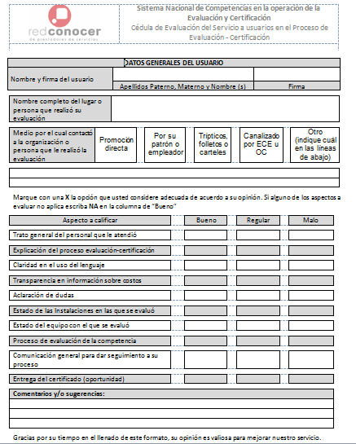En este formato el candidato califica la calidad del servicio proporcionado por el centro de evaluación, desde su inicio hasta la entrega del certificado.

CONCLUSIÓN

El proceso de Evaluación de competencias implica una responsabilidad muy importante, ya que está en las manos del evaluador otorgar un juicio que determinará si una persona es o no competente para realizar determinada función individual; también cabe mencionar que esa responsabilidad es compartida con el Verificador externo y con el Grupo de Dictamen, ellos son los que determinan si las evidencias recopiladas sustentan el juicio que el evaluador otorgó, sin embargo, la parte principal de un proceso de evaluación la determina el evaluador con sus conocimientos en el estándar de competencia, en la función que está evaluando y los conocimientos en el estándar de la función de evaluador, dicha experiencia es avalada por un certificado de competencia para cada función.

De ahí la importancia de este curso que acaba de concluir, si usted quiere ser un evaluador de competencias, deberá certificarse primero en la función a evaluar y posteriormente como evaluador en el Estándar EC0076 “Evaluación de Competencias con base en estándares de Competencia”. Una vez que obtenga dichas certificaciones será parte de la red del CONOCER, misma que tiene un reconocimiento a nivel Nacional.

Usted ha conocido el proceso de evaluación de competencias, ahora ya cuenta con las bases para poder certificarse como evaluador de competencias, conoce los formatos establecidos para integrar un portafolio de evidencias y las técnicas y metodología para otorgar un juicio de competencia, por lo que le será más sencillo certificarse como Evaluador de competencias.

Difunda estos conocimientos y aplíquelos en las evaluaciones que realice y no olvide que usted como Evaluador tendrá una responsabilidad mayor por lo que debe actuar siempre con ética.

Tiene las herramientas en sus manos, de usted depende aplicarlas en el presente y futuro.

BIBLIOGRAFÍA

- Estándar de Competencia EC0076 “Evaluación de la competencia de candidatos con base en Estándares de Competencia”, Fecha de publicación 3/11/2010.
- Código de ética del evaluador de Competencias, CONOCER
- Decálogo del Evaluador de Competencias, CONOCER
- Reglas Generales y Criterios para la integración y operación del SNC, Fecha de publicación 11/01/2007
- Manual de Identidad Institucional Red CONOCER de prestadores de Servicios, Dirección de vinculación y difusión del modelo de competencia laboral, V-IMAG-M-06, Marzo 2010
- Manual del proceso de evaluación y certificación de competencia de las personas, Dirección General Adjunta de Certificación ECE y OC, C-EVAL-MU-01, Agosto 2011
- Guía Técnica para elaborar diagnósticos, Dirección General Adjunta de Certificación ECE y OC, C-DIAG-GT-02, Abril 2010
- Manual de Grupo de dictamen para la procedencia de la certificación del CONOCER, Dirección General Adjunta de Certificación ECE y OC, C-GDIT-MU-07, Mayo 2010
- Manual de Atención a Usuarios para ECE del CONOCER , Dirección General Adjunta de Certificación ECE, C-AUSR-MP-09 , Marzo 2010
- Curso online de Formación de Evaluadores del CONOCER
- Manual para la Operación del Sistema de Acreditación y Certificación (SAC) C-OSAC-MU-01, marzo de 2012

